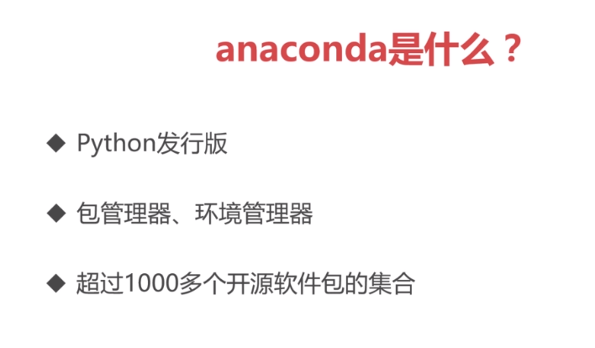

Anaconda 使用的教程：

<https://docs.anaconda.com/anaconda/user-guide/getting-started>